Ontwerptechnieken L2P4 Huiswerkopdracht 3
Koen Bosmans en Dylan Bouwmans
Opdracht B

Dit is de tabel voor een 17 jarige jongen. P99 staat voor de grootste 1%.
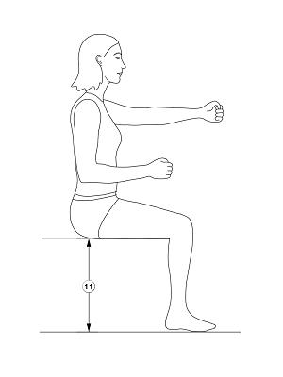
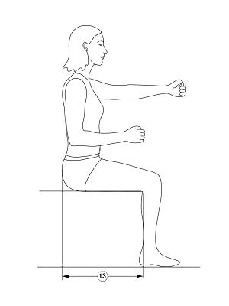
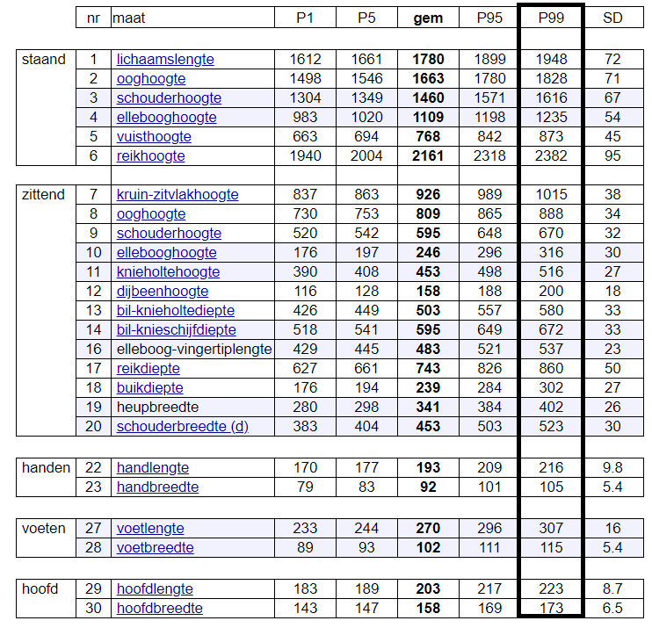
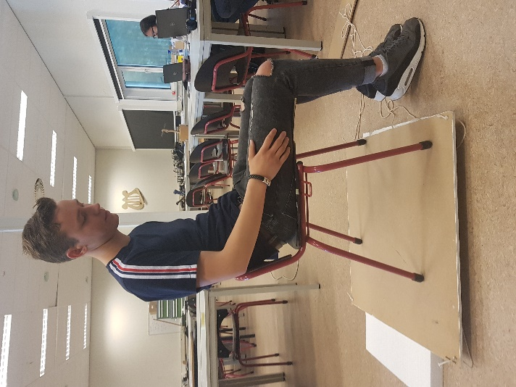
De zithoogte (11) van 516mm en de diepte (13) van 580 mm.
Met piepschuim en een MDF plaat hebben we gezorgd voor de juiste hoogte en met een kartonnen plaat de diepte van de stoel.
De stoel is niet geschikt voor iemand van mijn lengte omdat je met je voeten van de grond komt, ook denk ik je na een tijd last krijgt van de zitdiepte omdat deze precies in mijn knieholte zat.

